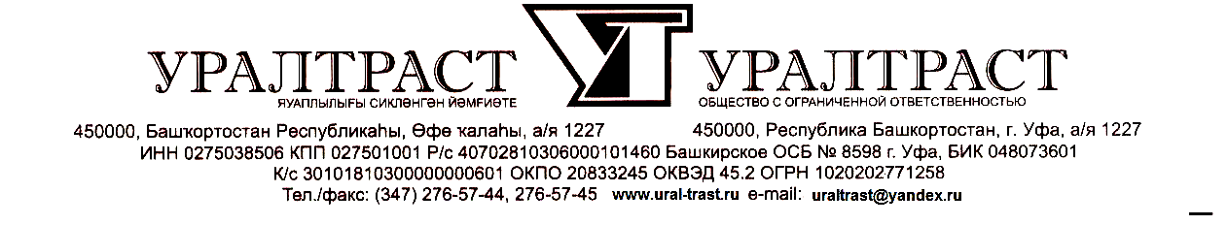

ПРАЙС
на инертные материалы с карьера ПГС «Зубовский»

Действует с 01 июня 2011 года

Наименование | Ед.изм. | Цена с НДС, руб.
ПГС | куб.м. | 200,00
Песок строительный | куб.м. | 220,00
Растительный грунт | куб.м. | 80,00
Суглинок | куб.м. | 30,00

Гибкая система скидок в зависимости от объема приобретаемой продукции!
Цены не являются окончательными и обсуждаются индивидуально.

СОДРУЖЕСТВО ЦЕНЫ И КАЧЕСТВО

